MAYO DE 2024
Guillermo Bernal
INGENIERO DE SISTEMAS
MSC PROJECT MANAGEMENT
DOCUMENTO DE LÍNEA BASE
ESTADO ACTUAL PORTAL ODEAM
Tabla de contenido
INTRODUCCIÓN 1
DESCRIPCIÓN GENERAL DE LA INFRAESTRUCTURA ACTUAL 1
DESCRIPCIÓN GENERAL DE COMPONENTES DE PROCESO DE LA APLICACIÓN WEB: 3
ESTADO ACTUAL DE MÓDULOS PRESENTADOS AL CIUDADANO Y MÓDULO DE ADMINISTRACIÓN DE ODEAM 4
DETALLE DE PÁGINAS 5
LINEA DE TIEMPO DE EJECUCIÓN DEL PROYECTO EN SU ESTADO ACTUAL 11
BIBLIOGRAFÍA 12

INTRODUCCIÓN

Para enfocar el análisis del estado actual, se acude a tres enfoques o perspectivas, que permiten una observación concreta respecto a la generalidad del funcionamiento: en la primera perspectiva, se identifica la infraestructura base, que corresponde a los recursos de hardware, sistema operativo y red, como el conjunto conformado por la máquina (servidor) que aloja los archivos para que el portal funcione, el Sistema operativo que contiene los programas que gestionan los recursos de esa máquina y la red que corresponde a las configuraciones de interconexión, que permiten al servidor, conectarse con el ecosistema de la internet (aquí se incluyen los componentes y gestiones de seguridad y demás servicios que se requieran). La segunda perspectiva corresponde al conjunto de componentes de proceso de aplicación que incluyen el servidor web, el procesador del lenguaje de programación y el motor de la base de datos que son los encargados de manejar e interpretar las solicitudes de presentación del código que se diseña, desarrolla y permite poner en marcha el portal web. La tercera perspectiva corresponde específicamente a los diferentes módulos implementados y las características de su contenido y funcionalidad.

Detallaremos una a una estas perspectivas, conforme a su funcionamiento presente:

DESCRIPCIÓN GENERAL DE LA INFRAESTRUCTURA ACTUAL

El portal web del ODEAM se encuentra alojado en un servidor de hosting compartido desde el año 2020. Los detalles específicos del servidor son los siguientes:

- Capacidad de RAM: 2GB
- Almacenamiento: Disco duro de 15GB (no SSD)
- Sistema Operativo: CentOS 7
- Conectividad: IP V4 (104.21.75.46)

Evaluación de la Infraestructura

Desventajas y Limitaciones:

Recursos Limitados: Con solo 2GB de RAM y un disco duro tradicional, el servidor puede enfrentar limitaciones en el manejo de grandes volúmenes de tráfico o procesamiento de datos complejos, especialmente durante picos de uso.

Rendimiento del Disco Duro: El uso de un disco duro convencional en lugar de un SSD puede resultar en tiempos de respuesta más lentos, afectando la experiencia del usuario y la eficiencia operativa del sitio.

Hosting Compartido: Dado que el servidor es compartido con otros sitios web, el ODEAM podría enfrentar problemas de rendimiento y disponibilidad debido a la "vecindad" en el servidor, donde las actividades de otros sitios pueden impactar negativamente en el rendimiento del propio portal.

Posibles Problemas de Seguridad:

Vulnerabilidades del Sistema Operativo: Aunque CentOS es conocido por su estabilidad y seguridad, el mantenimiento continuo y las actualizaciones de seguridad son cruciales para mitigar vulnerabilidades potenciales que podrían ser explotadas por actores maliciosos.

Riesgos Asociados al Hosting Compartido: La configuración de hosting compartido puede exponer al portal a riesgos adicionales de seguridad si otros sitios en el mismo servidor son comprometidos o mal configurados.

Otro riesgo común es el agotamiento de recursos, donde los ataques de denegación de servicio distribuido (DDoS) dirigidos a un sitio web en el servidor pueden afectar el rendimiento de todos los demás sitios alojados en el mismo servidor.

DESCRIPCIÓN GENERAL DE COMPONENTES DE PROCESO DE LA APLICACIÓN WEB:

El portal web del ODEAM actualmente utiliza las siguientes tecnologías de desarrollo para su funcionamiento:

- Lenguaje de Programación: PHP Versión: 5.6
- Base de Datos: MySQL Versión: 5

Evaluación del Lenguaje de Programación y Base de Datos

Desventajas y Limitaciones:

Desactualización de Tecnologías: Tanto PHP 5.6 como MySQL 5 están obsoletos y han dejado de recibir actualizaciones y soporte oficial, lo que puede exponer al portal a riesgos de seguridad significativos y limitar su capacidad para integrar funcionalidades modernas.

Compatibilidad y Soporte: La falta de soporte para estas versiones puede complicar la integración con nuevas bibliotecas y frameworks, además de dificultar la resolución de problemas debido a la menor disponibilidad de soporte técnico y actualizaciones de seguridad.

Posibles Problemas de Seguridad:

Vulnerabilidades de Seguridad: Ambas versiones de PHP y MySQL han sido identificadas con múltiples vulnerabilidades de seguridad que ya no están siendo corregidas en estas versiones. Esto incluye riesgos de inyecciones SQL, ataques de scripts entre sitios (XSS), y otros.

Riesgos de Integridad de Datos: La versión desactualizada de MySQL puede impactar la eficiencia en la gestión de datos y aumentar el riesgo de corrupción o pérdida de datos durante operaciones de base de datos bajo carga.

ESTADO ACTUAL DE MÓDULOS PRESENTADOS AL CIUDADANO Y MÓDULO DE ADMINISTRACIÓN DE ODEAM

El portal web del ODEAM está organizado en una página principal y múltiples módulos específicos que abordan distintos aspectos de la deforestación y la legislación en la Amazonía. A continuación, se diagraman los componentes principales:

Ilustración 1. Mapa conceptual de Secciones y Subsecciones Portal ODEAM Actual
Fuente: Diagramación propia

PORTAL WEB PÚBLICO

No. | Página/Módulo - Elemento del menú principal | Secciones /Submenú
0 | Inicio | - Banners informativos información actualidad  - Visor Geográfico base  - Noticias y eventos  - Enlaces de interés
1 | ¿QUÉ ES EL ODEAM? | - Alcance  - Misión  - Objetivos  - Promotores
2 | SENTENCIA SEGUIMIENTO STC 4660-2018
3 | MOTORES DE LA DEFORESTACIÓN | - Acaparamiento de tierras  - Ganadería extensiva  - Minería ilegal  - Cultivos de uso ilícito
4 | VISOR GEOGRÁFICO
5 | CENTRO DE DOCUMENTACIÓN | - Normatividad  - Jurisprudencias  - Artículos Científicos  - Informes Entidades Públicas  - Estudios y reportes de ONG
6 | INDICADORES
Tabla 1. Secciones y Subsecciones Portal ODEAM Actual
Fuente: Diagramación propia

DETALLE DE PÁGINAS

- Página Principal

- Carrusel de Imágenes Informativas: Presenta imágenes rotativas que informan sobre diversas actividades o noticias relacionadas con la Amazonía.

- Visor Geográfico (Versión Simplificada): Muestra información geográfica relevante de manera simplificada.

- Sección de Noticias: Actualizaciones y noticias recientes.

- Banners y Enlaces: Redirigen a páginas internas específicas o enlaces externos de interés.

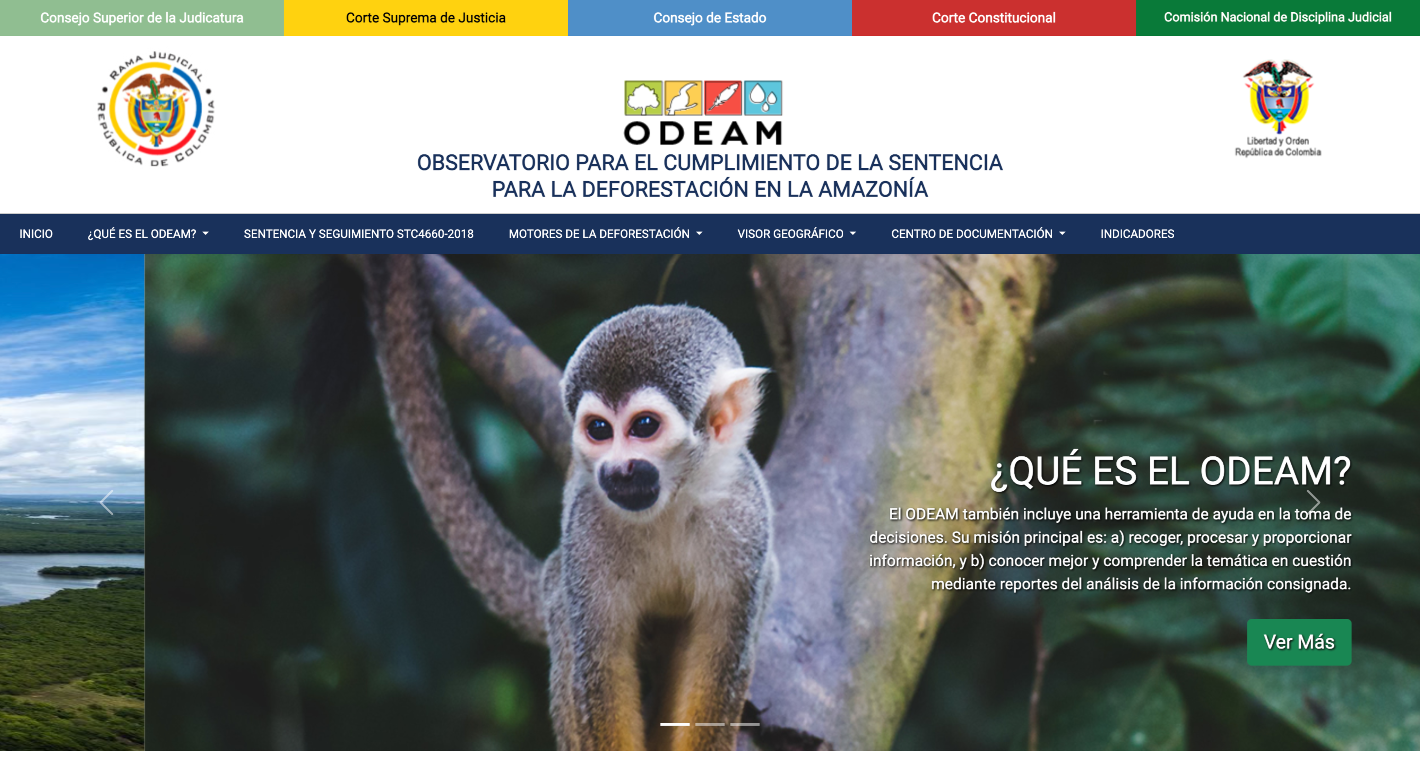
Imagen 1. Pagina Principal, vista de entrada
Fuente: PORTAL WEB ODEAM

- Módulos del Menú

  - ¿Qué es el ODEAM?

    - Subsecciones: Alcance, Misión, Objetivos, Promotores.

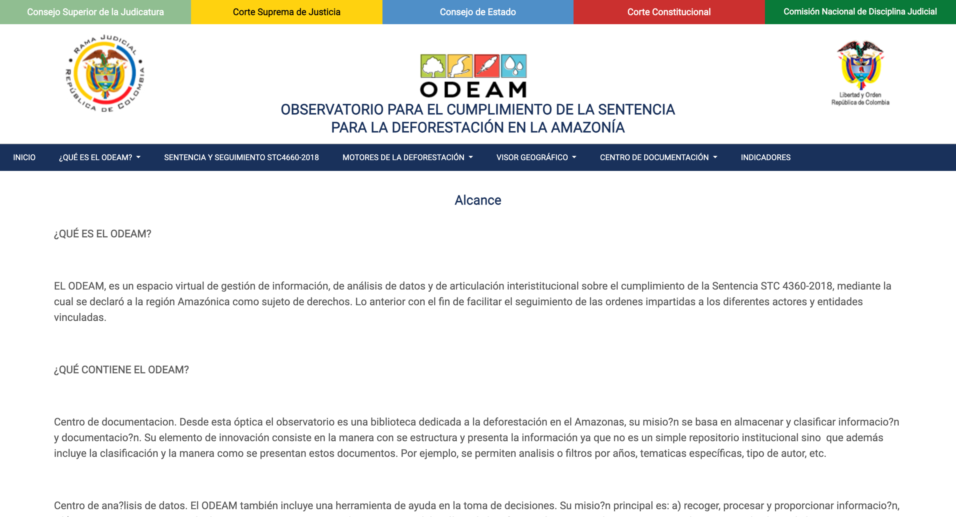
Imagen 2. Subsección Alcance, vista de entrada
Fuente: PORTAL WEB ODEAM

  - Sentencia y Seguimiento STC4660-2018 (Enlace a una sección externa para seguimiento judicial, actualmente no operativa).

  - Motores de la Deforestación

    - Subsecciones: Acaparamiento de Tierras, Ganadería Extensiva, Minería Ilegal, Cultivos de Uso Ilícito.

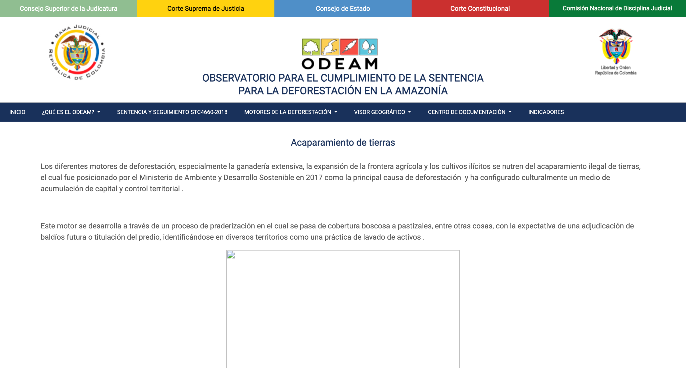
Imagen 3. Subsección Acaparamiento de tierras, vista de entrada
Fuente: PORTAL WEB ODEAM

  - Visor Geográfico: presenta información detallada y tablas de áreas protegidas, con funcionalidad interactiva en mapas.

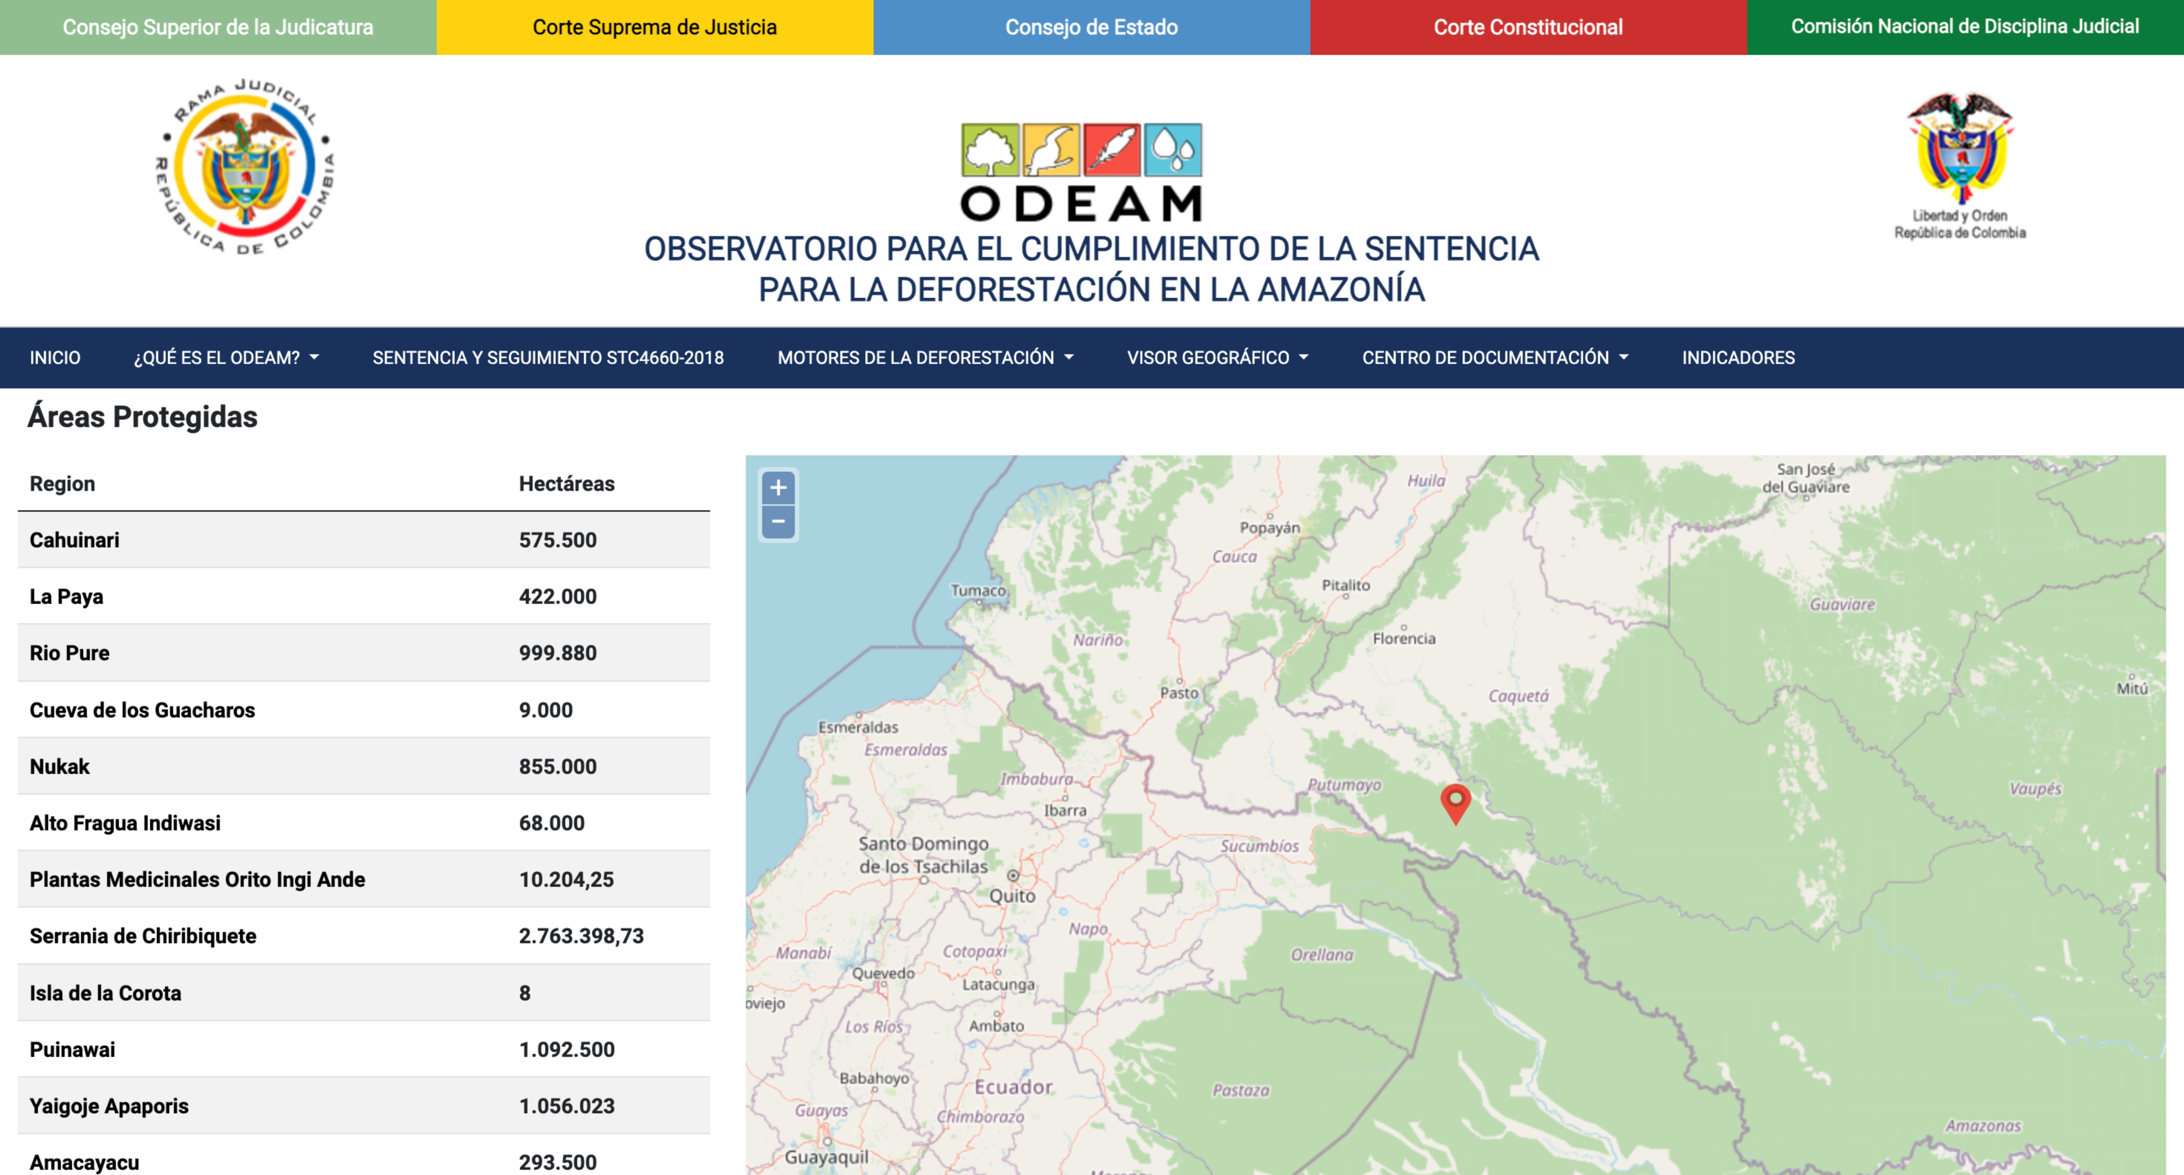
Imagen 4. Sección Visor Geográfico – áreas protegidas, vista de entrada
Fuente: PORTAL WEB ODEAM

  - Centro de Documentación

    - Clasificaciones: Normatividad, Jurisprudencias, Artículos Científicos, Informes de Entidades Públicas, Estudios y Reportes de ONGs. Cada una de estas clasificaciones se presenta bajo un esquema de funcionalidades de búsqueda por palabra clave y búsqueda avanzada.

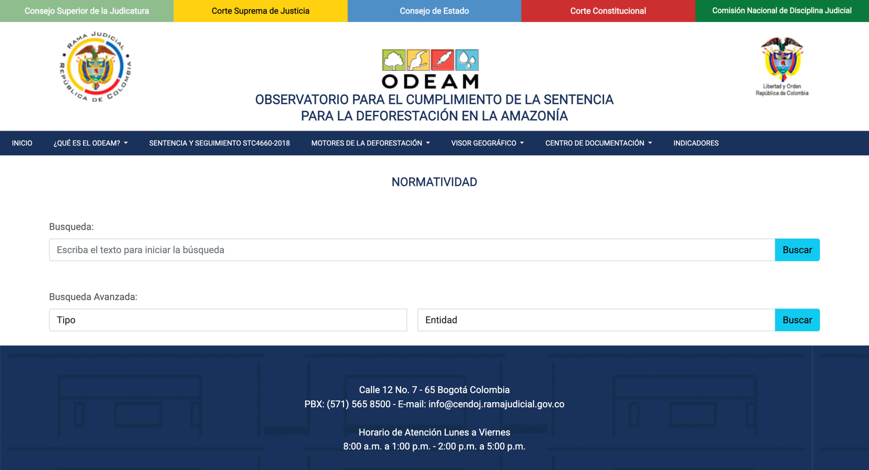
Imagen 5. Sección Centro de Documentación, vista de entrada
Fuente: PORTAL WEB ODEAM

  - Indicadores: Búsqueda por palabra clave y por tipo y ubicación de información.

Imagen 6. Sección Indicadores, vista de entrada
Fuente: PORTAL WEB ODEAM

- Módulo de Administración

Panel de Administración Básico: Permite la gestión simple de contenidos del portal. Algunas secciones funcionan correctamente mientras que otras no están habilitadas.

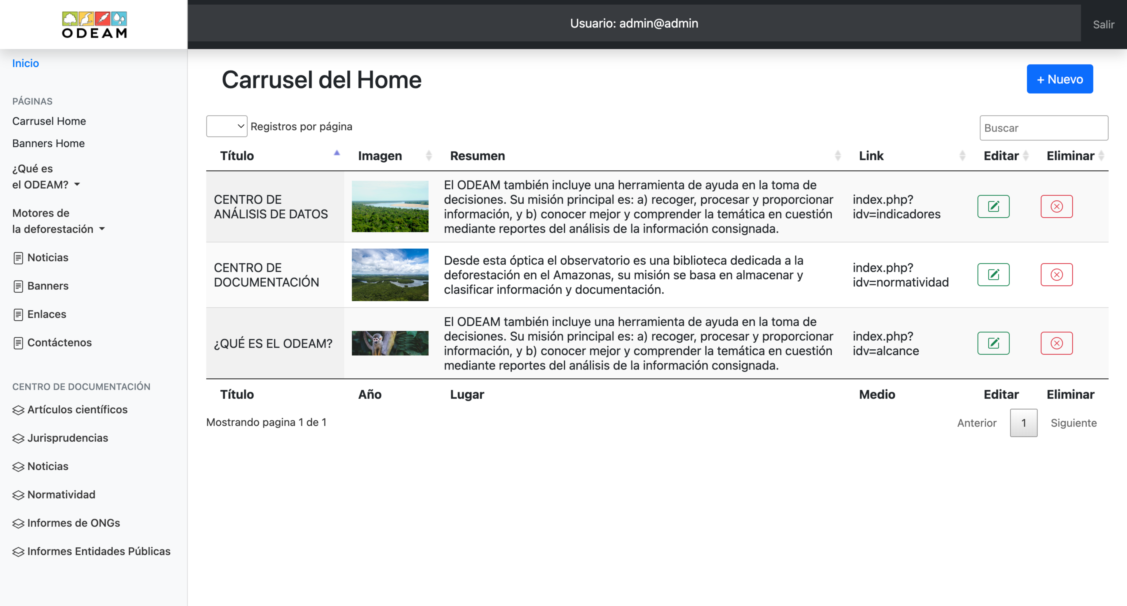
Imagen 6. Sección Administración de Contenidos, vista de entrada
Fuente: PORTAL WEB ODEAM

Proceso de Administración de los contenidos: El Proceso de Administración de Contenidos en un portal web administrable consiste en la gestión eficiente de la información y elementos multimedia presentes en el sitio. Para las secciones que solo aplican texto, este proceso permite a los usuarios con los permisos adecuados crear, actualizar, listar y eliminar artículos, noticias y páginas informativas. En las secciones que incluyen elementos multimedia, como imágenes y videos, los usuarios pueden cargar, organizar, editar y suprimir estos archivos. Dependiendo del perfil de usuario, las opciones básicas de administración son accesibles para asegurar que solo el personal autorizado pueda realizar cambios significativos, manteniendo así la integridad y coherencia del contenido publicado.

Desafíos Técnicos y Funcionales

Enlaces rotos y funcionalidades deshabilitadas: Algunas secciones críticas, como el seguimiento de sentencias judiciales, están inactivas, lo que podría afectar la utilidad del portal para los usuarios finales.

Es necesario revisar y actualizar el contenido y las funcionalidades para asegurar que toda la información y herramientas estén operativas y al día.

LINEA DE TIEMPO DE EJECUCIÓN DEL PROYECTO EN SU ESTADO ACTUAL

Imagen 7. Línea de tiempo proyecto ODEAM hasta última actualización
Fuente: PORTAL WEB ODEAM

El desarrollo del proyecto "Portal Web ODEAM" se llevó a cabo en tres fases principales. La primera fase, denominada "Análisis y Gestión de la Necesidad", se realizó entre enero y abril de 2021, durante la cual se identificaron y documentaron los requisitos y objetivos del portal. La segunda fase, "Ciclo de Desarrollo de la Aplicación", tuvo lugar entre abril y octubre de 2021, y se centró en la implementación y programación del portal, incluyendo el diseño de la interfaz y la configuración de la infraestructura tecnológica. Finalmente, la tercera fase, "Puesta en Marcha y Última Actualización de Componentes y Contenidos", se dedicó a la implementación del portal en el entorno de producción y la actualización final de los componentes y contenidos, asegurando su correcto funcionamiento y alineación con las necesidades identificadas.

BIBLIOGRAFÍA

Para el soporte de la evaluación de los aspectos, ventajas y desventajas

PHP Security Vulnerabilities: Session Hijacking, Cross-Site Scripting, SQL Injection, and How to Fix Them. (2021, April 28). freeCodeCamp.org. https://www.freecodecamp.org/news/php-security-vulnerabilities/

Maunder, M. (2018, October 30). Using PHP 5 Becomes Dangerous in 2 Months. Wordfence. https://www.wordfence.com/blog/2018/10/php5-dangerous/

Security risks of running a php application on PHP 5.4. (n.d.). Information Security Stack Exchange. https://security.stackexchange.com/questions/180001/security-risks-of-running-a-php-application-on-php-5-4

